План - конспект урока Лабораторная работа «Все развёртки куба».
Учитель математики Чижова Валентина Геннадьевна. МБОУ СОШ №34 г. Твери.
- Класс |  | 5.
- Тема |  | прямоугольный параллелепипед.
- Цели и задачи урока |  | - развитие интереса к самостоятельной исследовательской деятельности;  - формирование навыка самостоятельной оценки собственной деятельности  путем фиксирования результатов выполненного задания с их последующей  проверкой;  - повторение понятия куба, грани, ребра, вершины куба, развертки куба;  -создание условий для творческого поиска в нахождении соответствия между  пространственным видом куба и его плоскостным изображением (разверткой);  - развитие логики и схематического мышления;  - воспитание культуры общения;  - развивать умения распознавать и составлять развертки.  - формирования навыка работы в команде;  - показать связь с жизнью;  - нагрузить тактильный канал восприятия;
- Планируемые результаты обучения
- Личностные |  | дают положительную самооценку и оценку результатов УД;
- Предметные |  | развитие математического языка; представления о рёберных развёртках куба, умения изображать развёртки и складывать из них куб; представление о замощении плоскости копиями любой из 11-ти рёберных развёрток куба;
- Метапредметные |  | - Регулятивные: определяют цель УД, осуществляют средства её достижения; понимают причины неуспеха; понимают причины неуспеха; принимать и сохранять учебную задачу; различать способ и результат действия;  - Коммуникативные: умеют слушать других; уважительно относиться к мнению других; умеют критично относиться к своему мнению; формулировать собственное мнение и позицию; договариваться и приходить к общему решению в совместной деятельности; контролировать действия партнёра; задавать вопросы;  - Познавательные: контролировать и оценивать процесс и результат деятельности; устанавливать аналогии; сформировать умение находить и изображать в развертки прямоугольного параллелепипеда;
Урок –лабораторная работа. «Все развёртки куба».
Этапы урока | Деятельность учителя |  | Деятельность учащихся
- 1.Организационный момент. | – Добрый день, друзья! Я рада вас видеть и очень хочу начать работу с вами. Хорошего вам настроения и успехов! Все ли готовы к уроку? |  | Приветствуют учителя, организуют своё рабочее место, демонстрируют готовность к уроку.
- 2. Сообщение темы, цели и задач лабораторной работы. | – Итак, начинаем урок! Откройте, пожалуйста, тетради, запишите число, лабораторная работа и тему сегодняшней лабораторной работы «Все развёртки куба»  – Наша задача будет состоять в том, чтобы найти все рёберные развёртки куба.  – Наша цель,-применить все наши знания и умения по данной теме в новой для нас ситуации. |  | Записывают число, лабораторная работа, тема.  Внимательно слушают учителя.
- 3. Актуализация опорных знаний и умений учащихся. | 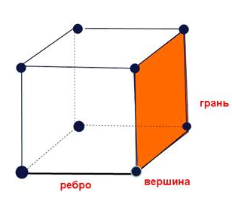  – Что называем кубом? (слайд 1 с изображением куба на электронной доске)  – Как называются элементы куба?  – Какой фигурой является грань?  – Сколько граней у куба?  – Сколько ребер?  – Сколько вершин?  – Что называется рёберной разверткой куба?  – Как называется рёберная развёртка, которую мы знаем? |  | Ответы учащихся:  – Куб – это правильный многогранник, у которого все грани, — это квадраты.  Это частный случай прямоугольного параллелепипеда.  – Грань, ребро, вершина.  – Квадратом.  – 6 граней.  – 12 рёбер.  – 8 вершин.  – Имея куб, склеенный из бумаги или картона, разрезали по определённым рёбрам и развернули на плоскость, что  Получилось будет называться рёберная развёртка.  – Латинский крест.
- 4. Мотивация учебной деятельности учащихся. | – Класс разбиваем на команды по 2 человека.  Каждой команде выдаётся три листа в крупную клетку и ножницы.
- 5. Ознакомление учеников с инструкцией. | Задание на 15-20 мин.: найти как можно больше развёрток куба. Для этого необходимо изобразить эти развёртки, вырезать и сложить, положить на видное место на краю. |  | Ознакомляются с заданием.
- 6. Выполнение лабораторной работы. | Учитель смотрит у кого, что получается. Если у кого-то не получается, учитель подбадривает, например, подсказывает, что за основу можно взять столбик из 4 клеток, как у латинского креста, но клетки с боков подвигать и получиться несколько вариантов развёрток.  Через 15-20 минут учитель начинает опрос, устанавливает очерёдность команд и по очереди вызывает человека от команды к доске для рисования развёртки.  – Из своих моделей показываем развёртку похожую на ту, что уже нарисовали на доске. Откуда она может взяться?  – Поэтому будем нумеровать развёртки.  Если сложность вызвала 9-я развёртка, то учитель говорит:  – Изобразите 2 клеточки, плюс ещё две, а остальные подумайте, как нарисовать.  – Сколько всего развёрток получилось? |  | Делят между собой роли, один придумывает развёртки, другой вырезает и пробует. Иногда меняются ролями. Развёртки, которые оказались правильными, складывают на видном месте парты.  Каждая команда рисует какую-то новую развёртку, остальные в это время проверяют -действительно ли это развёртка, вдруг они ошиблись – из неё нельзя свернуть куб. Если не было такой, то рисуют вместе с доской.  Скорее всего повёрнута или перевёрнута.  Нумеруют.  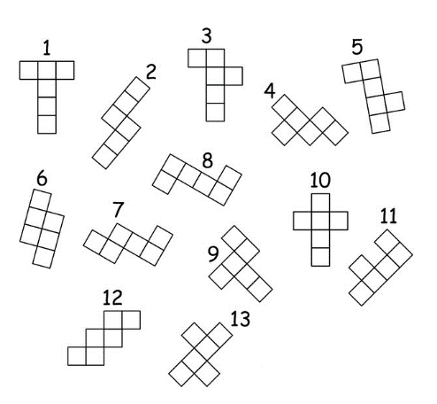  Всего 11 развёрток.
- 7. Если ещё есть время для урока. | – Поговорим про замощения плоскости-покрытие без пробелов и наложений. Если мы сделаем много копий развёртки, то ими легко замостить плоскость. Например, развёрток №2 можно замостить плоскость (слайд 2).  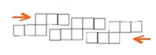  – Получается полоса, а потом этими параллельными полосами замощаем всю плоскость.  – Копиями какой развёртки можно ещё замостить плоскость?  Учитель назначает каждой команде собрать развёртки определённого номера и проверить их на замощение плоскости.  – Из копий любых 11-ти развёрток можно замостить плоскость?  – Какими развёртками было легче замостить плоскость?  – Посмотрим мультфильм «Кубистский паркет» (5 мин) Кубизм (фр. cubisme) — авангардистское формалистическое течение в европейском изобразительном искусстве начала XX века; стремясь выявить геометрическую структуру объёма, кубисты разлагали предмет на плоские грани.  – Паркет в Вашей комнате можно сделать из досочек в виде любой из рёберных развёрток куба.  (http://www.etudes.ru/ru/etudes/cubic-parquet/) |  | Внимательно слушают учителя.  Отвечают на вопрос.  Например, команда, которой нужно проверить развёртку №1, собирает у всех команд уже готовую 1-ю развёртку, сама вырезает несколько и пытается их сложить на столе.  Да.  Которые представляют из себя симметричные фигуры.  Смотрят мультфильм.
- 8. Обсуждение и теоретическая интерпретация полученных результатов работы. | Продолжают фразу:  - теперь я знаю…  -теперь я могу...  -мне было трудно...  -мне было интересно... |  | Например:  Существует всего 11 рёберных развёрток куба.  Изображать эти развёртки и складывать их них куб, замостить плоскость копиями любой из 11-ти развёрток.  Изобразить развёртку №9. Сложить полоску из копий одной и той же развёртки, не являющейся симметричной фигурой.  Придумывать развёртки.  Посмотреть мультфильм «Кубистский паркет»
- 9. Домашнее задание. | Найти все рёберные развёртки правильного тетраэдра, пригодится бумага в треугольную клетку (бумага раздаётся учителем) |  | Записывают домашнее задание.

